## 关于Promise对象

1. 什么是Promise

Promise是ES6中抽象异步处理对象以及对其进行各种操作的组件。

说到基于JavaScript的异步处理，我想大多数都会想到利用回调函数，js就是个单线程的语言，没异步根本没法玩~但是异步请求有时候很蛋碎，会出现callback hell…

举个例子，我们需要请求一个获取服务器的一个数字，然后对它进行处理后再提交，这个时候，传统的做法就是先请求，等待回调后再操作，然后提交即可。

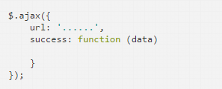

但是这时候要是来了个需求，它需要获取另外一个数据，然后再一并提交，这个时候你就得变成这个样子，才能保证数据必然能请求到，然后就没有然后了…..

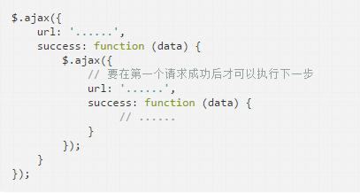

Promise 对象可以理解为一次将要执行的操作（常常被用于异步操作），使用了 Promise 对象之后可以用一种链式调用的方式来组织代码，让代码更加直观。而且由于 Promise.all 这样的方法存在，可以让同时执行多个操作变得简单。（Promise.race方法和Promise.all类似，两者的区别跟&&和||一样）

下面模拟两个不同时长的ajax请求，各自返回一个字符串，两个请求结束的时候进行操作。

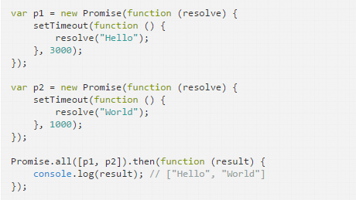

2. Promise的状态

Promise 对象有三种状态：

* Fulfilled 表示成功的状态
* Rejected 表示失败的状态
* Pending 既不是 Fulfilld 也不是 Rejected 的状态，可以理解为对象实例创建时候的初始状态

resolve 和 reject 可以改变 Promise 对象的状态，再举个例子

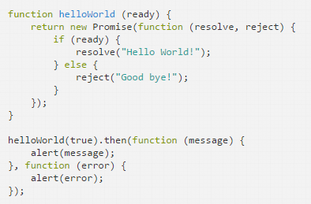

then方法可接收成功或者失败状态的函数，也可以多任务处理，例如

执行完操作后可链式写到另一个then方法里，如果then里都需要promise的返回值，可以试试这样（奋畔说过还有另外的窍门，不过我忘记了~~~）

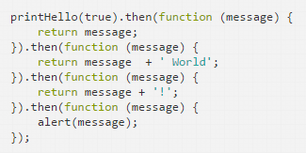

3. Promise的兼容性

以上可看出，IE可以回家了……

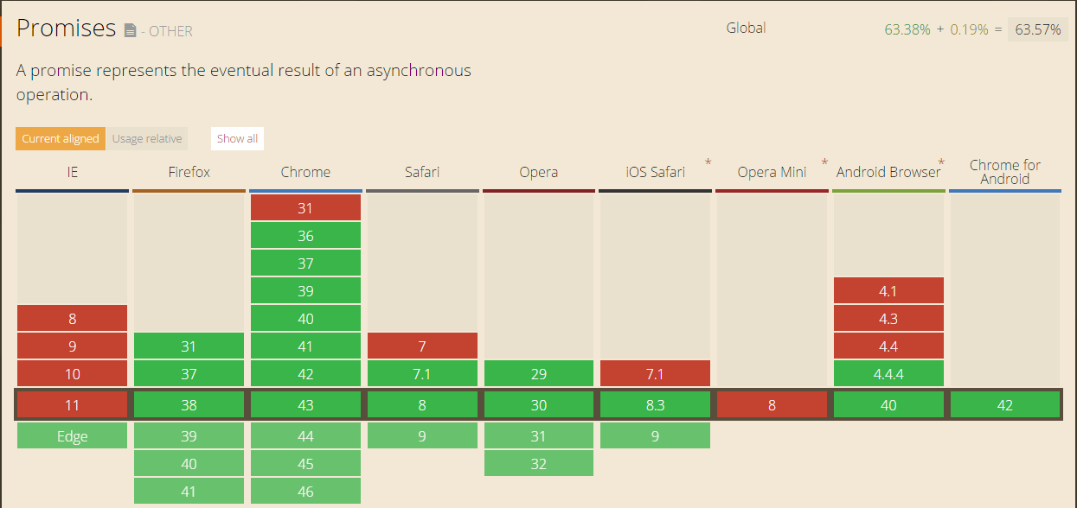

其实也可以用在其他不兼容的浏览器上的具体详情参考

[http://liubin.org/promises-book/#promise-polyfill](http://liubin.org/promises-book/%23promise-polyfill)

或者想要深入学习，可以在这里看详情

<http://liubin.org/promises-book/>